**Конспект НОД в подготовительной группе по ФЭМП**

**« Путешествие в страну цифр»**

**Задачи:**

*Воспитательные:*

* Воспитывать личностные качества у каждого ребенка;
* Устойчивый интерес к математическим знаниям и умениям; целеустремлённость, сосредоточенность, любознательность.

*Развивающие:*

* Развивать психологические процессы: зрительное и слуховое внимание, логическое мышление, мелкую моторику рук.
* Развивать социальные навыки: умение работать в группе, договариваться, учитывать мнение партнёра.

*Образовательные:*

* Совершенствовать навыки счёта у детей в пределах 10.
* Закреплять порядковый и количественный счёт. Называть соседей числа.
* Закрепить знания об арифметических знаках =, +, -.
* Закреплять пространственные представления,
* Совершенствовать умение детей ориентироваться на листе бумаги в клетку.
* Продолжать учить составлять и решать простые арифметические задачи на cложение и вычитание.

**Ход НОД**

**Воспитатель:**Ребята, я получила сегодня письмо. Послушайте, я его зачитаю.

«Здравствуйте, дети! Пишет вам Королева Математики. Я долгое время за вами наблюдала. Радовалась вашим успехам. Я подготовила для вас интересные задания. А я буду наблюдать за вами с помощью волшебного экрана. За каждое правильно выполненное задание вы получите букву. Затем из всех букв вы сложите слово. Желаю вам удачи!»

Итак. Мы отправляемся в замечательную страну цифр, примеров, задач. Поэтому давайте постараемся быть внимательными и хорошо выполнять все задания Королевы. А вот и первое задание королевы - конверт с цифрой 1. Как вы думаете, что это за картинки?

- Дни недели.

Дети, вы знаете стихотворение «Емелина Неделя». Кто расскажет его?

Мы спросили у Емели:  
- Назови нам дни недели.  
Стал Емеля вспоминать,  
Дни недели называть:  
- Дядька крикнул мне: «Бездельник!»  
Это было в ПОНЕДЕЛЬНИК.  
На забор я лез, и дворник  
Гнал метлой меня во ВТОРНИК.  
В СРЕДУ я ловил жука  
И свалился с чердака.  
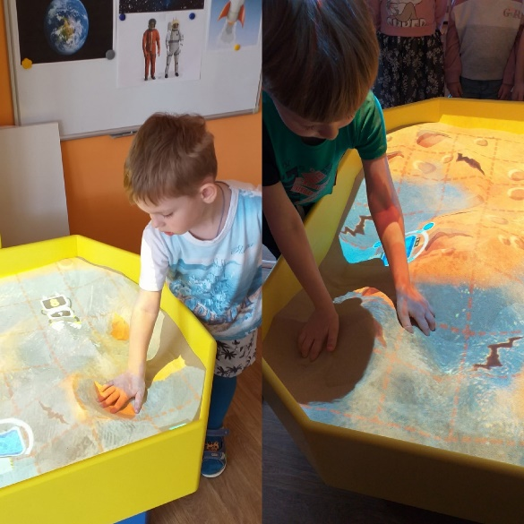Воевал в ЧЕТВЕРГ с котами  
И застрял под воротами.  
В ПЯТНИЦУ дразнил собаку,  
Изорвал себе рубаху.  
А в СУББОТУ - вот потеха! -  
На свинье верхом проехал.  
В ВОСКРЕСЕНЬЕ отдыхал -  
На мосту сидел, дремал,  
Да с моста свалился в реку.  
Не везёт же человеку!  
Так у нашего Емели  
Дни недели пролетели.

Сколько дней в неделе? Какой день после вторника? А какой перед четвергом? А какие дни недели выходные? Молодцы! Справились! Заслужили первую букву.

Приступаем к следующему заданию Королевы Математики.

Сели правильно, спинки прямые.

Следующее задание в конверте с цифрой 2. Ребята, какие математические знаки вы знаете? В следующем задании нам надо сравнить предметы, изображенные на карточках, выбрать такое количество, чтобы поставить знак больше - меньше, а затем выбрать одинаковое количество предметов и поставить знак равно.

Знаки спорят, где чьё место,  
Где здесь больше, где равно.  
Нужно им помочь ребята,  
Знаю вам не всё равно.  
Сосчитай предметы так,  
Чтоб поставить нужный знак.

Молодцы!!!  
Получаете еще одну букву!!

**Физкультминутка**

В понедельник я купался, (изображаем плавание)  
А во вторник - рисовал. (изображаем рисование)  
В среду долго умывался, (умываемся)  
А в четверг в футбол играл. (пинаем мяч)  
В пятницу я прыгал, бегал,  
Очень долго танцевал.  
А в субботу, воскресенье (хлопки в ладоши)  
Целый день я отдыхал. (Дети садятся на корточки, руки под щеку, засыпают)

**Воспитатель:** Вот мы немного отдохнули.

А сейчас присаживаемся на свои места и выполняем следующие задания Королевы Математики! Садимся правильно!!

А следующее задание в конверте, с какой цифрой? Правильно 5. Смотрим на экран.

- Части суток.

- Сколько частей в сутках?

- Какие части суток вы знаете?

- Нужно разложить части суток по порядку. Подходит ребёнок к доске и выкладывает.

Умнички! Получаете следующую букву.

В конверте с цифрой 6 что находится?

- Числовые домики. Нужно записать цифры.

На экране подставляют соседи чисел. Выходят по очереди.(числа 5, 7,9, 2)

Молодцы! Получаете следующую букву.

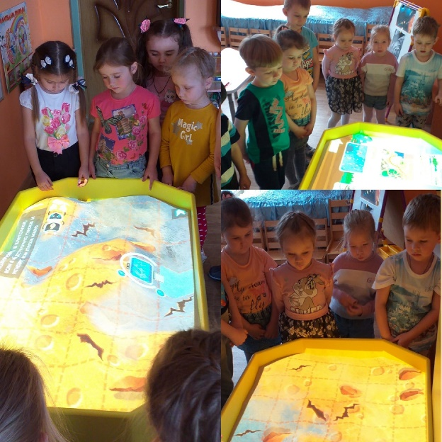Следующий конверт с заданием под цифрой 7.

Числовая лесенка.

На экране лесенка, на нее нужно подставить цифра в прямом и обратном порядке от 1 до 10 и от 10 до 1.

И последнее задание в конверте под цифрой 8. Графический диктант.

Берём листочек в клеточку. Слушаем меня очень внимательно, не отвлекаемся, если кто сбился, молча кладёт карандаш, и ждёт остальных ребят.

От точки. 3 влево 3 вниз 3 вправо 4 вниз 3 влево Хорошо! Все справились, что у вас получилось? Цифра 5.

На эти оценки, я надеюсь, вы будете учиться в школе. Получайте последнюю букву!!! Выходите ко мне. А теперь давайте попробуем составить слово из полученных букв. Но прежде чем мы с вами начнем составлять слово, я вам загадаю загадку, а вы ее отгадаете. Отгадка поможет вам составить слово.

Слушаем загадку:

С ним всегда мы в школу ходим  
В нем тетрадки, книжки носим,  
Дневник тоже там лежит,  
И замочек сторожит.  
ПОРТФЕЛЬ.

Давайте из букв, которые нам приготовила Королева Математика, сложим слово ПОРТФЕЛЬ.

**Итог:** Вот мы с вами выполнили все задания Королевы Математики. Вам понравились ее задания? Какие задания мы с вами выполняли? Какое больше всего понравилось?